 | BỘ GIÁO DỤC VÀ ĐÀO TẠO  TRƯỜNG ĐẠI HỌC CÔNG NGHỆ TP. HCM

CƠ SỞ DỮ LIỆU NÂNG CAO

CƠ SỞ DỮ LIỆU QUẢN LÝ
KÝ TÚC XÁ SINH VIÊN

Ngành: CÔNG NGHỆ THÔNG TIN

Giảng viên hướng dẫn: ThS. PHAN ĐỨC TRÍ

Sinh viên thực hiện:
STT | Họ Tên | MSSV | Lớp
1 | Nguyễn Đình Hùng | 1911064815 | 19DTHC5
2 | Hà Gia Bảo | 1911060013 | 19DTHC5
3 | Hồng Hiền Vy | 1911061550 | 19DTHC5

TP. Hồ Chí Minh, <2022>
MỤC LỤC
LỜI MỞ ĐẦU 3
LỜI CẢM ƠN 4
CHƯƠNG 1: TỔNG QUAN VỀ ĐỒ ÁN 5
1.1. Thành viên thực hiện 5
1.2 Nhiệm vụ đồ án 6
1.3 Phạm vi đồ án 6
CHƯƠNG 2: KHẢO SÁT HIỆN TRẠNG 7
2.1 Khảo sát thực tế 7
2.2 Mô tả bài toán 7
2.3 Xây dựng thực thể 9
2.4 Xác định phụ thuộc hàm 10
2.5 Các qui định ràng buộc 12
CHƯƠNG 3: PHÂN TÍCH HỆ THỐNG 14
3.1 Mô hình ERD 14
3.2 Các bảng thuộc tính. 14
CHƯƠNG 4: TỔNG KẾT 24
4.1 Kết quả đạt được 24
4.1.1. Ưu điểm 24
4.1.2. Nhược điểm 24
4.2 Hướng phát triển 24
TÀI LIỆU THAM KHẢO 25

LỜI CẢM ƠN
Lời đầu tiên, nhóm em xin được gửi lời cảm ơn Trường Đại học công nghệ TP. Hồ Chí Minh - HUTECH đã cho chúng em một môi trường học tập hiệu quả, năng động cùng sự giảng dạy tận tình của các thầy cô trong trường đã cho chúng em những kiến thức và kinh nghiệm bổ ích.
Tiếp theo, Chúng em xin bày tỏ lòng biết ơn sâu sắc đến Thầy Phan Đức Trí giảng viên môn Cơ sở dữ liệu nâng cao, đã tận tình giúp đỡ và hướng dẫn chúng em hoàn thành đồ án môn học Cơ sở dữ liệu nâng cao này. Nhờ sự hướng dẫn và giúp đỡ tận tình của thầy mà đồ án của nhóm em đã hoàn thành đúng thời hạn và tiến độ của nhà trường đề ra. Thầy đã tận tình hướng dẫn và tư vấn cho chúng em về việc chọn đề tài và một số nội dung cần tìm hiểu để hoàn thiện được đồ án này, thông qua đó cùng với sự tìm hiểu về cách phân tích và thiết kế một cơ sở dữ liệu hoàn chỉnh và thông qua đó chúng em đã học được nhiều bài học quý giá và bổ ích và những kỹ năng cần thiết để chúng em có thể học tập kinh nghiệm và hoàn thành được đồ án của môn học cùng với đó tích lũy những kinh nghiệm quá giá cho sau này.
Tuy nhiên, trong quá trình tìm hiểu và thực hiện đồ án chúng em vẫn còn nhiều thiếu sót cả về kiến thức lẫn kĩ năng. Nhóm chúng em rất mong nhận được sự đánh giá và góp ý của thầy để em có thể rút được kinh nghiệm cho những lần làm làm đồ án môn học tiếp theo và tích lũy thêm những kĩ năng, kinh nghiệm cho công việc sau này.
Chúng em xin chân thành cảm ơn !
TP. Hồ Chí Minh, ngày 1 tháng 09 năm 2022
SINH VIÊN THỰC HIỆN
Nguyễn Đình Hùng
Hà Gia Bảo
Hồng Hiền Vy

LỜI MỞ ĐẦU

Hiện nay, công nghệ thông tin được xem là một ngành mũi nhọn hàng đầu của các quốc gia đặc biệt là các nước đang phát triển. Sự bùng nổ thông tin và sự phát triển mạnh mẽ của công nghệ kỹ thuật số, yêu cầu muốn phát triển thì phải tin học hóa tất cả các ngành, các lĩnh vực.Đi kèm với sự phát triển nhanh chóng về phần cứng máy tính, các phần mềm ngày nay càng trở nên đa dạng và phong phú, hoàn thiện hơn và hỗ trợ hiệu quả hơn cho con người. Các phần mềm hiện nay ngày càng mô phỏng được rất nhiều nghiệp vụ khó khăn, hỗ trợ cho người dùng thuận tiện sử dụng, thời gian xử lý nhanh chóng, và một số nghiệp vụ được tự động hoá cao.
Việc áp dụng tin học, đưa máy tính vào trợ giúp quản lý ký túc xá sinh viên là rất cần thiết, nó giúp cho người quản lý thu hẹp không gian lưu trữ, tránh được thất lạc dữ liệu, xử lý nhanh một khối lượng lớn về thông tin, tra cứu tìm kiếm một cách nhanh chóng với độ chính xác cao, tiết kiệm được nhiều thời gian và công sức không chỉ đối với người quản lý mà còn đối với cả người thân, bạn bè hay chính bản thân sinh viên.
Xuất phát từ nhận thức trên, với mong muốn áp dụng công nghệ thông tin vào quản lý, dựa trên những hoạt động thực tiễn em xin tìm hiểu và thực hiện đề tài “Thiết kế cơ sở dữ liệu quản lý ký túc xá sinh viên”, với các chức năng lưu trữ, xử lý thông tin về sinh viên và tình hình trong kí túc xá.

CHƯƠNG 1: TỔNG QUAN VỀ ĐỒ ÁN
  - Thành viên thực hiện
Sinh viên | MSSV | Thực hiện | %
Nguyễn Đình Hùng | 1911064815
Hà Gia Bảo | 1911060013
Hồng Hiền Vy | 1911061550

1.2 Nhiệm vụ đồ án
Phân tích thiết kế hệ thống quản lý kí túc xá nhằm tin học hóa việc quản lý sinh viên giúp nhà trường hoặc doanh nghiệp dễ quản lý và tạo mối quan hệ mật thiết giữa sinh viên và nhà trường, doanh nghiệp.

1.3 Phạm vi đồ án
Đồ án được thực hiện trong phạm vi giới hạn của môn cơ sở dữ liệu nâng cao mà nhóm em đã được học và mục tiêu mà nhóm em đã nêu ở trên.

CHƯƠNG 2: KHẢO SÁT HIỆN TRẠNG

2.1 Khảo sát thực tế
Hiện nay một số trường học của nhà nước hoặc trường tư đang có xu hướng xây dựng các Ký túc xá dành cho sinh viên của trường hoặc ngoài trường cư trú để thuận tiện cho việc học và di chuyển nên nhằm phục vụ nhu cầu đó của các trường học và doanh nghiệp tư nhân cùng với đó là nhu cầu của của các sinh viên, học sinh muốn đăng kí ở các Ký túc xá ngày càng cao nên việc tiếp nhận và quản lý là một vấn đề vô cùng cần thiết hiện nay. Từ thực tế mà nhóm em đã đi khảo sát các Ký túc xá hiện nay như KTX Đại học Quốc Gia (Khu A, Khu B),… thì các Ký túc xá hầu như đã có phần mềm để quản lý nhưng nhóm em nhận thấy vẫn còn một số nghiệp vụ vẫn thực hiện thủ công chủ yếu bằng ghi chép bằng giấy tờ như: đăng kí ở mới dành cho sinh viên, đăng kí gia hạn cho sinh viên,… và số lượng sinh viên gia tăng ngày càng cao nên việc sắp xếp và quản lý phòng ở khá là khó khăn. Nhằm cải thiện và giảm đi phần nào các thao tác thủ công, mang lại tính chính xác và hiệu quả cao trong công tác quản lý cho Ký túc xá. Với mục tiêu khắc phục được những vấn đề này nên em sẽ đi sâu tìm hiểu về cách tổ chức Quản lý Ký túc xá dành cho sinh viên với những nội dung chính sau:
- Quản lý các tòa nhà (khu vực, số tòa, tên tòa nhà)
- Quản lý phòng ở (thuộc tòa nào, số phòng, loại phòng)
- Quản lý dịch vụ (điện, nước, giữ xe, internet, vệ sinh)
- Quản lý nhân sự (nhân viên, sinh viên)
- Tìm kiếm (thông tin, dịch vụ, giá cả).
- Thống kê và báo cáo (doanh thu, số lượng sinh viên, nhân viên)

2.2 Mô tả bài toán
Đối với sinh viên, ký túc xá (KTX) luôn là một khái niệm thân thuộc dù rằng không phải ai cũng từng trải nghiệm cuộc sống thời sinh viên tại nơi đây. Nhiều bạn sinh viên trường Đại học Công nghệ TP.HCM (HUTECH) đã lựa chọn ở KTX bởi nhận ra KTX có nhiều ưu điểm phù hợp với mình, là nơi gửi gắm những năm tháng thanh xuân học tập xa nhà. Bên cạnh việc là không gian sinh hoạt riêng tư, KTX còn thu hút bởi nhiều điều thú vị sau giờ tan học. Vào đầu mỗi năm học khi có nhu cầu tạm trú bên trong KTX, sinh viên sẽ phải làm thủ tục đăng ký với ban quản lý của KTX. Bộ phận này sẽ kiểm tra và xem xét thông tin của sinh viên, nếu hồ sơ của sinh viên đáp ứng đủ các yêu cầu của bản quản lý KTX, hồ sơ sẽ được duyệt và sinh viên sẽ tiến hành làm hợp đồng đăng ký cho sinh viên vào ở bên trong KTX. Mỗi sinh viên sẽ có một hợp đồng dùng để lưu trữ các thông tin như mã hồ sơ, ngày lập hồ sơ, ngày hết hạn, lệ phí sinh viên phải đóng và một số điều khoản cũng như nội quy, quy định của ban quản lý KTX và hợp đồng được sử dụng trong suốt thời gian sinh viên tạm trú tại ký túc xá. Trong suốt quá trình sinh viên ở tại KTX, nếu sinh viên vi phạm các nội quy nằm trong hợp đồng nhiều lần sinh viên sẽ buộc rời khỏi KTX.
Trong thời gian sinh viên tham ra ở KTX sinh viên sẽ được bộ phận ban quản lý KTX tiếp nhận các thông tin về sinh bao gồm: mã sinh viên, họ tên, ngày sinh, giới tính, số điện thoại, số Căn cước công dân, Email. Sau một thời gian tiếp nhận và hoàn thành các thủ tục và hồ sơ, sinh viên sẽ được cấp một chiếc thẻ để ra vào, liên hệ với các đơn vị trong KTX và đăng ký các tiện ích, dịch vụ hỗ trợ tại KTX. Nếu thẻ bị hư hỏng hoặc mất cần liên hệ ban quản lý tại KTX để được cấp lại thẻ mới với mức phí quy định.
Trong KTX sẽ được chia thành nhiều khu các nhau (ví dụ khu A,B,C..), mỗi khu sẽ bao gồm nhiều phòng khác nhau. Ban quản lý KTX sẽ thường xuyên ghi nhận các thông tin và tình trạng mỗi phòng ở các khu vực bao gồm: mã khu nhà, tên khu, số lượng tầng, số lượng phòng. Trong mỗi khu gồm các loại phòng khác nhau gồm mã loại phòng, giá phòng, sinh viên tối đa được ở, tình trạng loại phòng. Nếu trong quá trình sinh viên ở có phát hiện sự cố như hư hỏng các thiết bị sinh viên phải có trách nhiệm báo cáo ngay với ban quản lý của khu vực đó. Ban quản lý KTX sẽ xác nhận tình trạng và có phương pháp ghi nhận báo cáo và bổ sung trang thiết bị theo đúng như quy định. Nhân viên sẽ lập phiếu xác nhận tình trạng trang thiết bị thiệt hại của phòng, phiếu xác nhận bao gồm những thông tin: mã phiếu thiệt hại, số phòng, ngày lập phiếu, tình trạng thiết bị hư hỏng.
Mỗi khu của KTX sẽ có một bộ phận nhân viên riêng gồm các chức vụ khác nhau như bộ phận tài chính, bộ phận quản lý. Mỗi bộ phận gồm các thông tin như mã bộ phận, tên bộ phận và mỗi bộ phận khác nhau có nhiệm vụ tiếp nhận và giải đáp các thắc mắc của sinh viên khi sinh viên có yêu cầu. Mỗi cán bộ nhân viên sẽ bao gồm các thông tin sau: mã nhân viên, tên nhân viên, số điện thoại, giới tính, ngày sinh, địa chỉ, Email nhân viên. Nhân viên sẽ phải đeo thẻ có bảng tên, chức vụ và phân khu quản lý trong suốt quá trình làm việc tại KTX. Mỗi nhân viên có chức vụ riêng, thông tin chức vụ gồm các thông tin sau: mã chức vụ, tên chức vụ. Khi nhân viên nghỉ ( ốm, nhà có việc bận…) hoặc trường hợp hết hợp đồng nhân viên cần thông báo trước cho bộ phận nhân sự để được xử lý kịp thời.
Về dịch vụ mỗi phòng mà sinh viên đã đăng ký thành công sẽ có một chi tiết hóa đơn dịch vụ gồm mã dịch vụ, tên dịch vụ, chỉ số cũ điện, chỉ số mới điện, chỉ số cũ nước, chỉ số mới nước, thuế nước, thuế điện, đơn giá cho biết phòng đó đã sử dụng những dịch vụ nào và những chỉ số để tính thành tiền. Mỗi hóa đơn bao gồm: Mã hóa đơn, ngày lập hóa đơn, thành tiền hóa đơn được nhân viên lập và giao cho mỗi phòng. Và hằng tháng nhân viên sẽ thống kê một số thông tin như số lượng sinh viên đăng ký vào ở, số lượng sinh viên rời KTX, số lượng phòng trống, thiết bị hư hỏng và lập báo cáo.

2.3 Xây dựng thực thể
Từ việc khảo sát hiện trạng tiếp theo nhóm chúng em sẽ tiến hành xây dựng
các thực thể dựa trên sự đặc tả các thực thể như sau:
- Thực thể khu(Khu) gồm các thuộc tính: Mã khu(IDKhu), Tên khu(TenKhu), Số lượng tầng(SoLuongTang), Số lượng phòng(SoLuongPhong)
- Thực thể loại phòng(LoaiPhong) gồm các thuộc tính: Mã loại phòng(IDLoaiPhong), Giá loại phòng(GiaLoaiPhong), Sinh viên tối đa(SLSinhVienToiDa), Tình trạng loại phòng(TinhTrangLoaiPhong).
- Thực thể phòng(Phòng) gồm các thuộc tính: Số phòng(SoPhong), Số lượng sinh viên(SLSinhVien), Số lượng thiết bị phòng(SLThietBiPhong), Giá phòng(GiaPhong), Tình trạng phòng(TinhTrangPhong)
- Thực thể hợp đồng sinh viên(HopDongSinhVien) gồm các thuộc tính: Mã hợp đồng(IDHopDongSV), Ngày lập hồ sơ(NgayLap), Ngày hết hạn(NgayHetHan), Lệ phí(LePhi), Tình trạng hợp đồng(TinhTrangHopDong), Điều khoản hợp đồng(DieuKhoanHopDong)
- Thực thể sinh viên(SinhVien) gồm các thuộc tính: Mã sinh vien(IDSinhVien), Họ tên sinh viên(HoTenSV), Ngày sinh(NgaySinh), Giới tính(GioiTinh), Số điện thoại (SDTSV), Số căn cước(CanCuoc), Email(EmailSV).
- Thực thể nhân viên(NhanVien) gồm các thuộc tính: Mã nhân viên(IDNhanVien), Tên nhân viên(TenNV), Số điện thoại nhân viên(DTNhanVien), Giới tính nhân viên(GioiTinhNV), Ngày sinh nhân viên(NgaySinhNV), Địa chỉ nhân viên(DiaChiNV), Email nhân viên(EmailNV).
- Thực thể chức vụ(ChucVu) gồm các thuộc tính: Mã chức vụ(IDChucVu), Tên chức vụ(TenChucVu).
- Thực thể bộ phận(BoPhan) gồm các thuộc tính: Mã bộ phận(MaBoPhan), Tên bộ phận(TenBoPhan).
- Thực thể hóa đơn(HoaDon) gồm các thuộc tính: Mã hóa đơn(IDHoaDon), Ngày lập hóa đơn(NgayLapHD), Thành tiền(ThanhTien).
- Thực thể dịch vụ(DichVu) gồm các thuộc tính: Mã dịch vụ(IDDichVu), Tên dịch vụ(TenDichVu), Tổng tiền(TongTien).
- Thực thể thiết bị(ThietBi) gồm các thuộc tính: Mã thiết bị(IDThietBi), Tên thiết bị(TenThietBi), Tình trạng thiết bị(TinhTrangThietBi), Số lượng thiết bị(SLThietBi)
- Thực thể phiếu thiệt hại(PhieuThietHai) gồm các thuộc tính: Mã phiếu(IDPhieu), Ngày lập phiếu(NgayLapPhieu), Tình trạng hư hỏng(TìnhTrangHuHong).

2.4 Xác định phụ thuộc hàm

- Khu(IDKhu, TenKhu, SoLuongPhong, SoLuongTang)
=> Khóa là IDKhu đạt BCNF

- Phong(SoPhong, SlSinhVien, SLThietBiPhong, GiaPhong, TinhTrangPhong)
=> Khóa là SoPhong đạt BCNF

- LoaiPhong(IDLoaiPhong,GiaLoaiPhong,SLSinhVienToiDa,TinhTrangLoaiPhong)
=> Khoa là IDLoaiPhong đạt BCNF

- HopDongSinhVien(IDHopDongSV,NgayLap,NgayHetHan,LePhi,TinhTrangHop
Dong, DieuKhoanHopDong)
=> Khóa là IDHopDongSV đạt BCNF

- SinhVien(IDSinhVien, HoTenSV, NgaySinh, GioiTinh, SDTSV, CanCuoc, EmailSV)
=> Khóa là IDSinhVien đạt BCNF

- NhanVien(IDNhanVien, TenNV, DTNhanVien, GioiTinhNV, NgaySinhNV, DiaChiNV, EmailNV)
=> Khóa là IDNhanVien đạt BCNF

- ChucVu(IDChucVu, TenChucVu)
=> Khóa là IDChucVu đạt BCNF

- BoPhan(MaBoPhan, TenBoPhan)
=> Khóa là MaBoPhan đạt BCNF

- HoaDon(IDHoaDon, NgayLapHD,ThanhTien)
=> Khóa là IDHoaDon đạt BCNF

- DichVu(IDDichVu, TenDichVu, TongTien)
=> Khóa là IDDichVu đạt BCNF

- ThietBi(IDThietBi, TenThietBi, TinhTrangThietBi, SLThietBi)
=> Khóa là IDThietBi đạt BCNF

- PhieuThietHai(IDPhieu, NgayLapPhieu, TìnhTrangHuHong).
=> Khóa là IDPhieu đạt BCNF

2.5 Các qui định ràng buộc
- Mỗi sinh viên chỉ có thể đăng kí được duy nhất một phòng.
- Một phòng quy định số người từ 4 đến 6 người.
- Mỗi hóa đơn sẽ do 1 nhân viên lập và lập cho một phòng nhất định và hóa đơn sẽ có các tình trạng hóa đơn nếu đã thanh toán thì sẽ trả về 1 còn chưa thì trả về 0.
- Mỗi hóa đơn có thể có 1 hoặc nhiều dịch vụ tùy theo số lượng dịch vụ mà sinh viên sử dụng.
- Mỗi phòng sẽ có một chi tiết hóa đơn dịch vụ sử dụng và một hóa đơn tiền phòng riêng.
- Đơn giá sử dụng dịch vụ của mỗi phòng lớn hơn 0.
- Mỗi bộ phận gồm nhiều nhân viên và mỗi nhân viên chỉ giữ một chức vụ duy nhất .
- Hợp đồng bao gồm các điều khoản và nội quy, quy định riêng của KTX, khi sinh viên vi phạm và được nhắc nhở nhiều lần(Không quá 10 lần trong 1 học kỳ) nhưng vẫn cố tình vi phạm sẽ buộc rời khỏi KTX. Mỗi bản hợp đồng sẽ bao gồm tình trạng hồ sơ để cung cấp cho thông tin cho biết tình trạng hiện tại của hợp đồng. Hợp đồng được lập bởi nhân viên bộ phận hành chính, mỗi hợp đồng sẽ quản lý thông tin của sinh viên khi tham gia ở tại KTX.
- Khi sinh viên tham gia đăng ký và sử dụng các dịch vụ của KTX, sẽ có nhân viên bên ban quản lý xuống lập hóa đơn và thu tiền với các khi dịch vụ của sinh viên
- Phí dịch vụ sẽ được ban quản lý tính như sau:
+, Tiền Điện= (ChiSoDienMoi – ChiSoDienCu)*DonGia – TienThueDien
+, Tiền Thuế Điện = DonGia * 10%
+, Tiền Nước= (ChiSoNuocMoi – ChiSoNuocCu)*DonGia – TienNuocDien
+, Tiền Thuế Điện = DonGia * 10%
+, Tổng tiền sử dụng dịch vụ sẽ được tính bằng tổng tiền nước + tổng tiền điện và các phí dịch vụ khác đi kèm khi sinh viên đăng ký sử dụng thêm (TongTienDV > 0).
- Khi thiết bị trong phòng bị hỏng, sinh viên cần báo
CHƯƠNG 3: PHÂN TÍCH HỆ THỐNG

3.1 Mô hình ERD
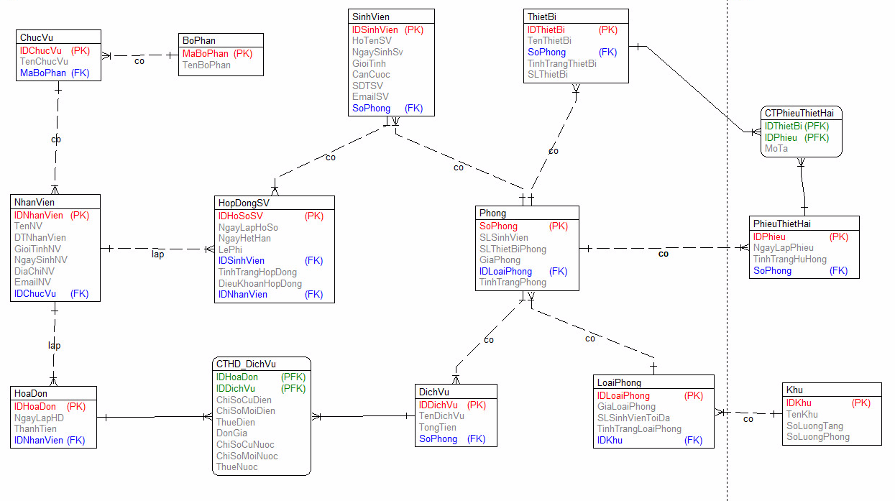
Hình 1: Mô hình ERD quản lý ký túc xá.

3.2 Các bảng thuộc tính.
Các từ viết tắt:
- PK: Khóa chính.
- FK: Khóa phụ.
- PFK: Khóa chính phụ.
3.2.1 Khu
Thuộc tính | Mô tả | Kiểu dữ liệu | Ràng buộc
IDKhu | Mã khu | Varchar(10) | PK
TenKhu | Tên khu | Nvarchar(50)
SoLuongPhong | Số lượng phòng | Int
SoLuongTang | Số lượng tầng | Int

3.2.2 Phòng
Thuộc tính | Mô tả | Kiểu dữ liệu | Ràng buộc
SoPhong | Số phòng | Varchar(10) | PK
SLSinhVien | Số lượng sinh viên | Int
SLThietBiPhong | Số lượng thiết bị phòng | Int
GiaPhong | Gía phòng | Float
TinhTrangPhong | Trình trạng phòng | Bit
IDLoaiPhong | Mã loại phòng | Varchar(5) | FK
IDKhu | Mã khu | Varchar(5) | FK

3.2.3 Loại phòng
Thuộc tính | Mô tả | Kiểu dữ liệu | Ràng buộc
IDLoaiPhong | Mã loại phòng | Varchar(10) | PK
GiaLoaiPhong | Giá loại phòng | Float
SLSinhVienToiDa | Số lượng sinh viên tối đa | int
TinhTrangLoaiPhong | Tình trạng loại phòng | Bit
IDKhu | MaKhu | 10 | FK

3.2.4 Hợp đồng sinh viên
Thuộc tính | Mô tả | Kiểu dữ liệu | Ràng buộc
IDHopDongSV | Mã hợp đồng | Varchar(10) | PK
NgayLap | Ngày lập hồ sơ | Date
NgayHetHan | Ngày hết hạn | Date
LePhi | Lệ phí | Float
TinhTrangHopDong | Tình trạng hợp đồng | Bit
DieuKhoanHopDong | Điều khoản hợp đồng | Text
IDSinhVien | Mã sinh vien | Varchar(10) | FK
IDNhanVien | Mã nhân viên | Varchar(10) | FK

3.2.5 Sinh viên
Thuộc tính | Mô tả | Kiểu dữ liệu | Ràng buộc
IDSinhVien | Mã sinh vien | Varchar(10) | PK
HoTenSV | Họ tên sinh viên | Nvarchar(50)
NgaySinh | Ngày sinh | Date
GioiTinh | Giới tính | Bit
SDTSV | Số điện thoại | Varchar(15)
CanCuoc | Số căn cước | Varchar(20)
EmailSV | Email | Nvarchar(50)
SoPhong | Số phòng | Varchar(10) | FK

3.2.6 Nhân viên
Thuộc tính | Mô tả | Kiểu dữ liệu | Ràng buộc
IDNhanVien | Mã nhân viên | Varchar(10) | PK
TenNV | Tên nhân viên | Nvarchar(50)
DTNhanVien | Số điện thoại nhân viên | Varchar(15)
GioiTinhNV | Giới tính nhân viên | Bit
NgaySinhNV | Ngày sinh nhân viên | Date
DiaChiNV | Địa chỉ nhân viên | Nvarchar(100)
EmailNV | Email nhân viên | Nvarchar(50)
IDChucVu | Mã chức vụ | Varchar(10) | FK

3.2.7 Chức vụ
Thuộc tính | Mô tả | Kiểu dữ liệu | Ràng buộc
IDChucVu | Mã chức vụ | Varchar(10) | PK
TenChucVu | Tên chức vụ | Nvarchar(50)
MaBoPhan | Mã bộ phận | Varchar(10) | FK

3.2.8 Hóa đơn
Thuộc tính | Mô tả | Kiểu dữ liệu | Ràng buộc
IDHoaDon | Mã hóa đơn | Varchar(10) | PK
NgayLapHD | Ngày lập hóa đơn | Date
ThanhTien | Thành tiền | Float
IDNhanVien | Mã nhân viên | Varchar(10) | FK

3.2.9 Bộ phận
Thuộc tính | Mô tả | Kiểu dữ liệu | Ràng buộc
MaBoPhan | Mã bộ phận | Varchar(10) | PK
TenBoPhan | Tên bộ phận | Nvarchar(50)

3.2.10 Dịch vụ
Thuộc tính | Mô tả | Kiểu dữ liệu | Ràng buộc
IDDichVu | Mã dịch vụ | Varchar(10) | PK
TenDichVu | Tên dịch vụ | Nvarchar(50)
TongTien | Tổng tiền | Float
SoPhong | Số phòng | Varchar(10) | FK

3.2.11 Chi tiết hóa đơn dịch vụ
Thuộc tính | Mô tả | Kiểu dữ liệu | Ràng buộc
IDHoaDon | Mã hóa đơn | Varchar(10) | PFK
IDDichVu | Mã dịch vụ | Varchar(10) | PK
ChiSoCuDien | Chỉ số cũ điện | Float
ChiSoMoiDien | Chỉ số mới điện | Float
ThueDien | Thuế điện | Float
DonGia | Đơn giá | Float
ChiSoCuNuoc | Chỉ số cũ nước | Float
ChiSoMoiNước | Chỉ số mới nước | Float
ThueNuoc | Thuế nước | Float

3.2.12 Thiết bị
Thuộc tính | Mô tả | Kiểu dữ liệu | Ràng buộc
IDThietBi | Mã thiết bị | Varchar(10) | PK
TenThietBi | Tên thiết bị | Nvarchar(50)
TinhTrangThietBi | Tình trạng thiết bị | Bit
SoPhong | Số phòng | Varchar(10) | FK

3.2.13 Phiếu thiệt hại
Thuộc tính | Mô tả | Kiểu dữ liệu | Ràng buộc
IDPhieu | Mã phiếu | Varchar(10) | PK
NgayLapPhieu | Ngày lập phiếu | Date
TìnhTrangHuHong | Tình trạng hư hỏng | Bit
SoPhong | Số phòng | Varchar(5) | FK

3.2.14 Chi tiết phiếu thiệt hại
Thuộc tính | Mô tả | Kiểu dữ liệu | Ràng buộc
IDThietBi | Mã thiết bị | Varchar(10) | PFK
IDPhieu | Mã phiếu | Varchar(10) | PFK
Mota | Mô tả | Text

- Đồ thị quan hệ

4.1. Lược đồ quan hệ
- Khu(IDKhu, TenKhu, SoLuongPhong, SoLuongTang).
- Phong(SoPhong, IDLoaiPhong, SlSinhVien, SLThietBiPhong, GiaPhong, TinhTrangPhong).
3.LoaiPhong(IDLoaiPhong, IDKhu, GiaLoaiPhong, SLSinhVienToiDa, TinhTrangLoaiPhong).
4. SinhVien(IDSinhVien, SoPhong, HoTenSV, NgaySinh, GioiTinh, SDTSV, CanCuoc, EmailSV).
5.HopDongSinhVien(IDHopDongSV, IDNhanVien, IDSinhVien, NgayLap, NgayHetHan, LePhi, TinhTrangHopDong, DieuKhoanHopDong).
6.BoPhan(MaBoPhan, TenBoPhan).
7.ChucVu(IDChucVu, MaBoPhan , TenChucVu).
8.NhanVien(IDNhanVien, IDChucVu, TenNV, DTNhanVien, GioiTinhNV, NgaySinhNV, DiaChiNV, EmailNV).
9.HoaDon(IDHoaDon, IDNhanVien, NgayLapHD,ThanhTien).
10.DichVu(IDDichVu, SoPhong,TenDichVu, TongTien).
11.CTHD_DichVu(IDHoaDon, IDDichVu, ChiSoCuDien, ChiSoMoiDien, ThueDien, ChiSoMoiNuoc, ChiSoCuNuoc, DonGia).
12.ThietBi(IDThietBi, SoPhong, TenThietBi, TinhTrangThietBi, SLThietBi).
13.PhieuThietHai(IDPhieu, SoPhong, NgayLapPhieu, TìnhTrangHuHong).
14.CTPhieuThietHai(IDThietBi, IDPhieu, MoTa).

Đặt thuộc tính:
-Khu (IDKhu, TenKhu, SoLuongPhong, SoLuongTrang)
=> Ký hiệu : Khu(A, A1, A2, A3, A4)
-Phong (SoPhong, IDLoaiPhong, SLSinhVienToiDa, SLThietBiPhong, GiaPhong, TinhTrangPhong)
=> Ký hiệu : Phong(B, C, B1, B2, B3, B4)
-LoaiPhong (IDLoaiPhong, IDKhu, GiaLoaiPhong, SlSinhVienToiDa, TinhTrangLoaiPhong)
=>Ký hiệu : LoaiPhong(C, A, C1, C2, C3)
-SinhVien (IDSinhVien, SoPhong, HoTenSV, NgaySinh, GioiTinh, SDTSV, CanCuoc, EmailSV)
=> Ký hiệu : SinhVien( D, B, D1, D2, D3, D4, D5, D6)
-HopDongSinhVien( IDHopDongSV, IDNhanVien, IDSinhVien, NgayLap, NgayHetHan, LePhi)
=> Ký hiệu : HopDonSinhVien( E, H, D, E1, E2, E3)
-BoPhan ( MaBoPhan, TenBoPhan)
=> Ký hiệu : BoPhan(F, F1)
-ChucVu(IDChucVu, MaBoPhan, TenChucVu)
=> Ký hiệu : ChucVu( G, F, G1)
-NhanVien( IDNhanVien, IDChucVu, TenNV, DTNhanVien, GioiTinhNV, NgaySinhNV, DiaChiNV, EmailNV)
=> Ký hiệu : NhanVien( H, G, H1, H2, H3, H4, H5, H6)
-HoaDon ( IDHoaDon, IDNhanVien, NgayHD, ThanhTien)
=> Ký hiệu : HoaDon(I, H, I1, I2)
-DichVu ( IDDichVu, SoPhong, TenDichVu, TongTien)
=> Ký hiệu : DichVu(J, B, J1, J2)
-CTHD_DichVu(IDHoaDon, IDDichVu, ChiSoCu, ChoSoMoi, Thue, DonGia)
=> Ký hiệu : CTHD_DichVu(K, J, K1, K2, K3)
-ThietBi ( IDThietBi, SoPhong, TenThietBi, TinhTrangThietBi, SLThietBi)
=> Ký hiệu : ThietBi(L , B, L1, L2, L3)
-PhieuThietHai(IDPhieu, SoPhong, NgayLapPhieu, TinhTrangHuHong)
=> Ký hiệu : PhieuThietHai( M, B, M1,M2)
-CTPhieuThietHai(IDThietBi, IDPhieu, MoTa)
=> Ký hiệu : CTPhieuThietHai(L, M, M4)
Các bước tạo đồ thị quan hệ :
Bước 1 :
…
Bước 2:
Q1(A, A1, A2, A3, A4)
Q2(B, C, B1, B2, B3, B4)
Q3(C, A, C1, C2, C3)
Q4( D, B, D1, D2, D3, D4, D5, D6)
Q5( E, H, D, E1, E2, E3)
Q6(F, F1)
Q7( G, F, G1)
Q8( H, G, H1, H2, H3, H4, H5, H6)
Q9(I, H, I1, I2)
Q10(J, B, J1, J2)
Q11(K, J, K1, K2, K3)
Q12(L , B, L1, L2, L3)
Q13( M, B, M1,M2)
Q14(L, M, M4)
Từ quan hệ => có 14 nút
Bước 3: Tạo nút bản lề và quan hệ nút bản lề
∩ | 1 | 2 | 3 | 4 | 5 | 6 | 7 | 8 | 9 | 10 | 11 | 12 | 13 | 14
Q1(A, A1, A2, A3, A4) | - | - | {A} | - | - | - | - | - | - | - | - | - | - | -
Q2(B, C, B1, B2, B3, B4) |  | - |  | {B} | - | - | - | - | - | {B} | - | {B} | {B} | -
Q3(C, A, C1, C2, C3) |  |  | - | - | - | - | - | - | - | - | - | - | - | -
Q4( D, B, D1, D2, D3, D4, D5, D6) |  |  |  | - | - | - | - | - | - | - | - | - | - | -
Q5( E, H, D, E1, E2, E3) |  |  |  |  | - | - | - | - | - | - | - | - | - | -
Q6(F, F1) |  |  |  |  |  | - | {F} | - | - | - | - | - | - | -
Q7( G, F, G1) |  |  |  |  |  |  | - | {G} | - | - | - | - | - | -
Q8( H, G, H1, H2, H3, H4, H5, H6) |  |  |  |  |  |  |  | - | {H} | - | - | - | - | -
Q9(I, H, I1, I2) |  |  |  |  |  |  |  |  | - | - | - | - | - | -
Q10(J, B, J1, J2) |  |  |  |  |  |  |  |  |  | - | {J} | - | - | -
Q11(K, J, K1, K2, K3) |  |  |  |  |  |  |  |  |  |  | - | - | - | -
Q12(L , B, L1, L2, L3) |  |  |  |  |  |  |  |  |  |  |  | - | {B} | -
Q13( M, B, M1,M2) |  |  |  |  |  |  |  |  |  |  |  |  | - | {M}
Q14(L, M, M4) |  |  |  |  |  |  |  |  |  |  |  |  |  |  | -
Bảng 1: Tạo nút bản lề, quan hệ bản lề
➔ Không có nút bản lề được tạo ra

Bước 4 : Tạo cung và quan hệ cung
 | PTH(ni) | PTH-T(ni) | LK(ni) | LK-T(ni) | Cung(ni)
Q1 | - | - | - | - | -
Q2 | 3 | - | - | - | 3
Q3 | 1 | - | - | - | 1
Q4 | 2 | - | - | - | 2
Q5 | 4,8 | - | - | - | 4,8
Q5 | 4,8 | - | - | - | 4,8
Q6 | - | - | - | - | -
Q7 | 6 | - | - | - | 6
Q8 | 7 | - | - | - | 7
Q9 | 8 | - | - | - | 8
Q10 | 2 | - | - | - | 2
Q11 | 10 | - | - | - | 10
Q12 | 2 | - | - | - | 2
Q13 | 2 | - | - | - | 2
Q14 | 13 | - | - | 13 | 13
Bảng 2: Bảng tạo cung quan hệ cung
Đồ thị quan hệ:

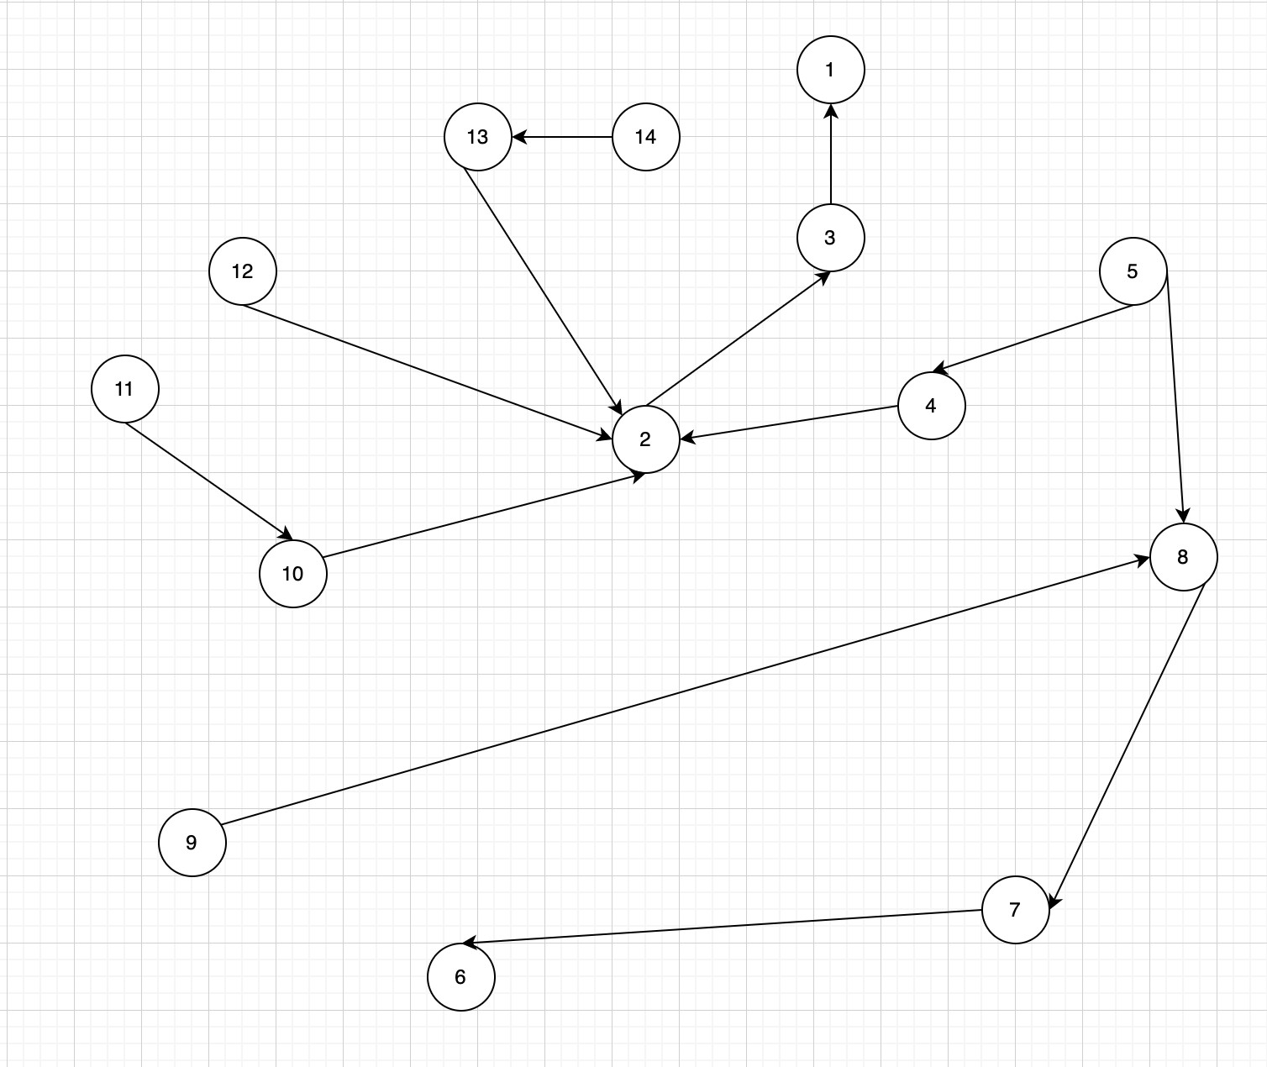

Bước 5: Bỏ nút bản lề thừa: Không có nút bản lề thừa
Bước 6: Mịn hóa
Khu(IDKhu, TenKhu, SoLuongPhong, SoLuongTang).
Phong(SoPhong, SlSinhVien, SLThietBiPhong, GiaPhong, TinhTrangPhong).
HopDongSinhVien(IDHopDongSV,NgayLap,NgayHetHan,LePhi,TinhTrangHopDong, DieuKhoanHopDong).
NhanVien(IDNhanVien, TenNV, DTNhanVien, GioiTinhNV, NgaySinhNV, DiaChiNV, EmailNV).
HoaDon(IDHoaDon, NgayLapHD,ThanhTien).
DichVu(IDDichVu,TenDichVu, TongTien).
ThietBi(IDThietBi,TenThietBi, TinhTrangThietBi, SLThietBi).
PhieuThietHai(IDPhieu, NgayLapPhieu, TìnhTrangHuHong).

Bước 7: Tạo cung vô hướng: Không có cung vô hướng

=> Đạt dạng chuẩn 3NF

CHƯƠNG 4: TỔNG KẾT

4.1 Kết quả đạt được
Nhóm đã đạt được mục tiêu lúc đầu đề ra là phân tích thiết kế được một cơ sở dữ liệu cho hệ thống Quản lý kí túc xá cho sinh viên giúp cho người xem hiểu rõ và nắm vững công tác tổ chức và quản lý kí túc xá cho sinh viên dễ dàng và hiệu quả.
Thông qua đồ án môn học, nhóm đã hiểu được và áp dụng các kiến thức của môn học cơ sở dữ liệu nâng cao vào đồ án để hoàn thành đồ án này.
Nhưng do kiến thức và kĩ năng còn thiếu sót nên trong quá trình phân tích thiết kế và hoàn thiện đồ án còn nhiều thiếu sót.

4.1.1. Ưu điểm
- Hiểu và nắm vững các kiến thức về cơ sở dữ liệu.
- Hiểu rõ hơn cách xây dựng một mô hình cơ sở dữ liệu, cách xác định dạng chuẩn,
cách vẽ sơ đồ quan hệ.
- Biết sơ đồ các nghiệp vụ quản lý kí túc xá của sinh viên.

4.1.2. Nhược điểm
- Mô hình còn nhiều thiếu sót chưa tối ưu một cách tối đa.
- Cơ sở dữ liệu chưa hoàn toàn chính xác.

4.2 Hướng phát triển
Nhóm em sẽ hoàn thiện đồ án hơn nữa để có thể áp dụng vào thực tế hiệu quả hơn và nhóm cũng sẽ tìm hiểu phát triển đồ án hơn nữa cụ thể: nhóm sẽ tìm hiểu và làm thêm các nghiệp vụ khác nữa như quản lý gửi xe, quản lý các đối tác, quản lý các nhà mạng cung cấp cho kí túc xá v.v..

TÀI LIỆU THAM KHẢO
[1].Slide bài giảng môn Cơ sở dữ liệu nâng cao – Thầy Phan Đức Trí giảng viên

Trường ĐH Công nghệ Tp.HCM.
[2].Tài liệu Cơ sỡ dữ liệu nâng cao. Trường ĐH Công nghệ Tp.HCM – Biên

soạn: ThS.Văn Như Bích
[3].https://iviettech.vn/category/blog/phan-tich-thiet-ke-he-thong
- END -

